6. Tasarım

1.1 Navigasyon paneli
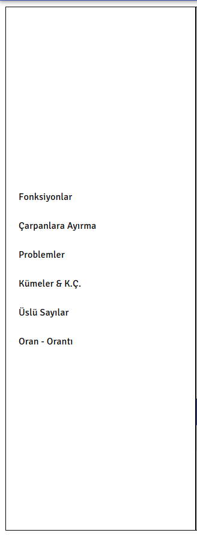1.2 Konular Paneli
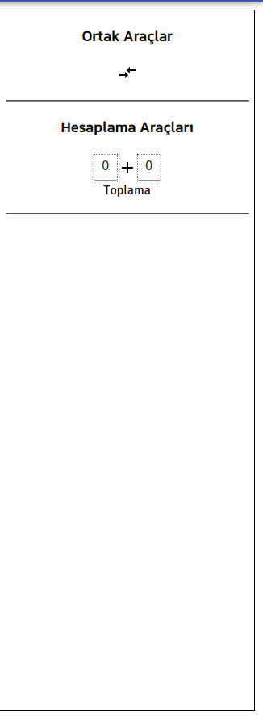1.3 Araçlar Paneli

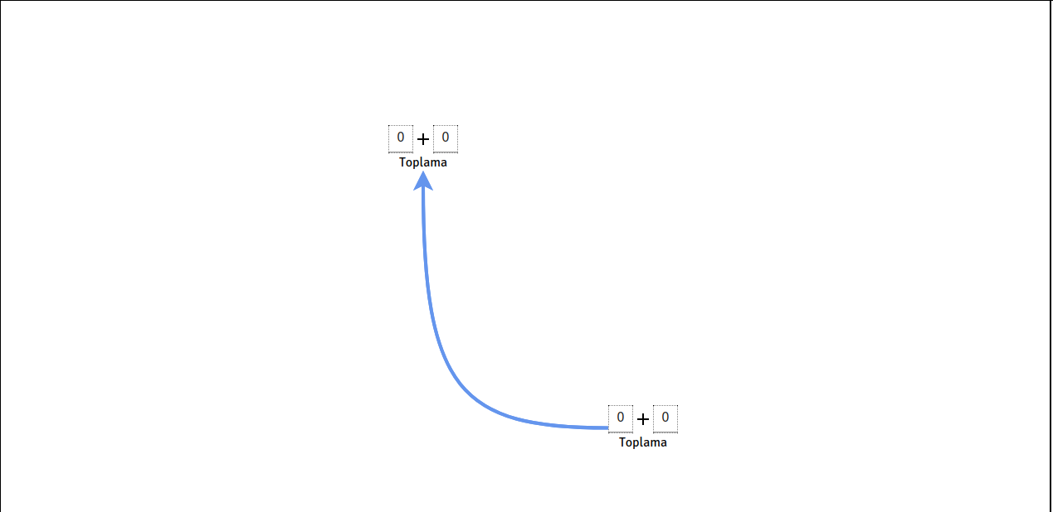1.4 Çalışma Paneli

1.5 Log(Kayıt) Paneli

